НАЛОГИ – ЭТО НАШИ ИНВЕСТИЦИИ В БУДУЩЕЕ

Уважаемые налогоплательщики!

Налоговыми органами Республики Башкортостан осуществляется рассылка налоговых уведомлений на уплату имущественных налогов физических лиц за 2022 год., заплатить которые необходимо до 1 декабря.
Получить уведомление и заплатить налоги  не выходя из дома можно:  - в Личном кабинете налогоплательщика;  - в мобильном приложении «Налоги ФЛ»;  - на портале Госуслуг направив согласие на получение документов от налоговых органов. | Налоговое уведомление в бумажном виде можно получить лично:  - в почтовом отделении по месту прописки;  - в любом налоговом органе,  - в любом удобном для вас отделении МФЦ (в течение 15 минут).
Заплатить налоги можно также в любом отделении банка, платежных терминалах или почтовых отделениях.

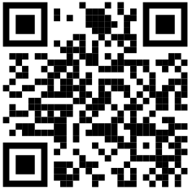 | Для входа в Личный кабинет | 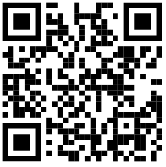 | Для получения налоговых документов на портале Госуслуг | Остались вопросы? Можно обратиться в контакт-центр ФНС России 8-800-222-2222 или на «горячую линию» УФНС России по Республике Башкортостан 8 (347) 215-10-70 (доб.55-55).

